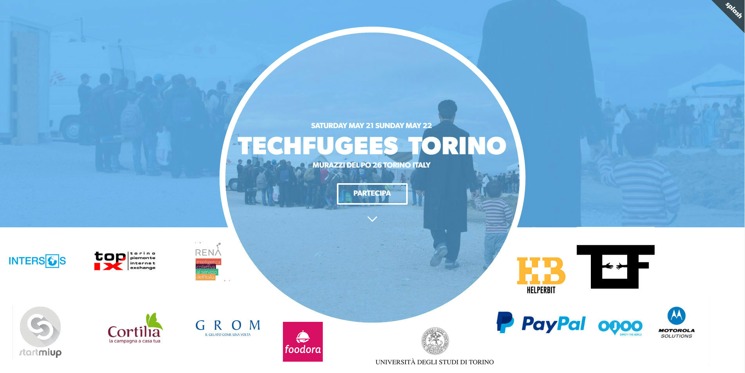

Techfugees Torino: l'hackathon per progettare soluzioni tecnologiche di supporto ai rifugiati
Il 21-22 maggio a Torino, seconda edizione italiana di Techfugees, la maratona per sviluppatori che riunisce le migliori risorse della comunità tecnologica europea e progettare soluzioni innovative e utili a favore dei rifugiati.
Il weekend del 21 e 22 maggio, a Torino, si tiene la seconda edizione italiana di Techfugees, iniziativa internazionale lanciata nel 2015 da Mike Butcher, direttore di TechCrunch, con l’obiettivo di mettere in contatto il mondo tecnologico e quello delle Onlus al fine di trovare soluzioni alla crisi dei migranti in Europa.

La sfida di TechfugeesTorino sarà quella di progettare alternative innovative all’SMS solidale per la raccolta fondi in momenti di emergenza ma è ben accetta ogni idea, proposta e progetto innovativo a favore dei rifugiati. La ONG Intersos, attiva nel supporto ai migranti lancerà alcune brief e idee di sviluppo ai partecipanti. “In situazioni di emergenza e fondamentale raccogliere velocemente i fondi necessari per garantire interventi tempestivi” - dice Giovanni Visone, responsabile comunicazione e raccolta fondi di Intersos - “siamo convinti che le tecnologie digitali, e in particolare le soluzioni peer-to-peer, possano aiutare a migliorare questo problema per il settore non-profit.”

Gli organizzatori - Techfugees Italia è guidato da Benedetta Arese Lucini, che, dopo la prima edizione italiana lo scorso novembre a Roncade nella sede di H-Farm, lancia l’evento a Torino insieme a Consorzio TOP-IX, attore influente nella communità tecnologica locale, in collaborazione con l’Associazione RENA e StartMiUp, l’hub milanese di startup e talenti in ambito digitale. L’hackathon si svolgerà a Rinascimenti Sociali in Via Maria Vittoria 38, Torino.

Come si svolge - L’hackathon si svolgerà nei giorni di Sabato 21 Maggio, dalle 10 alle 24, e Domenica 22, dalle 10 fino alle 18. Sabato mattina dopo una sessione di kick-off, saranno lanciate le sfide su cui lavorare e alcuni talk di ispirazione da parte dei partner tecnici: OJOO app che permette di creare game app senza bisogno di saper programmare, e Helperbit, la startup che sfrutta la tecnologia blockchain nei settori dell'assistenza umanitaria e assicurativo, migliorando la trasparenza e riducendo gli intermediari grazie ad un sistema di donazioni P2P.
I partecipanti avranno tempo fino a domenica pomeriggio per completare i progetti, che verranno presentati alla giuria alle 17.00. Durante la giornata, le fatiche dei team saranno compensate da sorprese preparate da sponsors come Cortilia, Foodora e Grom.

Premi - La premiazione vede il contributo dei Premium sponsor Paypal Italia e Motorola Solutions che offrono ai vincitori premi e supporto dei rispettivi team di sviluppo per la realizzazione del progetto in applicazioni concrete, che possano avere un utilizzo effettivo.
Motorola Solutions offre al team vincitore un viaggio a Berlino (volo aereo e hotel) per due persone presso il Facility & Innovation Center di Berlino. “Siamo orgogliosi di poter partecipare a questa edizione di Techfugees. Grazie a una tecnologia delle comunicazioni innovativa e all’avanguardia, Motorola Solutions è da sempre al fianco di coloro che intervengo in prima linea in situazioni di emergenza, salvando vite umane. Siamo fortemente convinti che la tecnologia sia il fattore chiave che consente loro di agire al meglio nei momenti più cruciali e in qualsiasi situazione ambientale”. Ing. Luciano Valentini – Amministratore Delegato di Motorola Solutions Italia.
Anche PayPal Italia ospiterà il team vincitore nei propri uffici, aiutandoli a acquisire conoscenza in materia di pagamenti e tecnologie finanziarie, per dare ulteriore sviluppo al progetto. Inoltre tutti i membri della squadra vincente riceveranno uno zaino THULE brandizzato PayPal.
Sempre con l’obiettivo di dare continuità ai progetti dell’hackathon, il Consorzio TOP-IX metterà a disposizione l’accesso gratuito per un anno del proprio Development Program.

Chi puo’ partecipare - la sfida di #TechfugeesTorino è aperta a tutti: non occorre essere tecnici o professionisti, basta avere voglia di impegnarsi per 24 ore. Sono ammessi gruppi già formati o singoli, che verranno inseriti in gruppi multidisciplinari. Inoltre, grazie al partner tecnico OJOO app, i partecipanti potranno accedere agli strumenti per creare game app. Alla fine dell’evento le app realizzate verranno pubblicate su iOs e Android la prima game app di Techfugees che tramite i contributi per i giochi aiuterà in un modo creativo a raccogliere fondi.

L’iscrizione è gratuita, basta registrarsi a questo link: https://www.eventbrite.com/e/techfugees-torino-tickets-24617322073

Contatti
Top-IX
Tiziana Motta
tiziana.motta@top-ix.org

StartMiUp
Marina Calcagno Baldini
marina@startmiup.it
+39 3332410411

